AI 生成互动剧本弹幕内容
本文目标： 学习如何使用“AI 互动剧本”功能，为伪直播播视频一键智能生成与内容同步的弹幕，创造出身临其境的“伪直播”观看体验。

一、功能概览
功能信息 | 说明
功能名称 | AI 互动剧本
功能介绍 | 一项智能化功能，它能自动分析预先录制的视频内容，并生成模拟真实直播互动场景的弹幕剧本。
使用目的 | 提升录播视频的观看体验和互动感，使其呈现出“伪直播”的效果，从而增强观众的参与度和沉浸感。
使用场景 | 1. 课程回放：为在线课程的录播视频增加互动弹幕，还原直播时的学习氛围。2. 产品演示：在产品介绍视频中加入模拟的用户提问和反馈弹幕，使演示更生动。
使用教程 | 详情请参考下方操作指南。
功能点清单 | 1. AI一键生成: 根据视频内容自动创建弹幕剧本。2. 氛围自定义: 提供“稀疏”、“常规”、“密集”、“刷屏感”四种弹幕密度选项。3. 自动处理: 任务提交后将自动进行处理，无需用户停留在页面等待。

本文导览
- 详细操作指南
- 注意事项
---

二、详细操作指南
步骤一：在视频的剧本编辑页面，找到并点击右侧操作区的 + AI 生成 按钮。
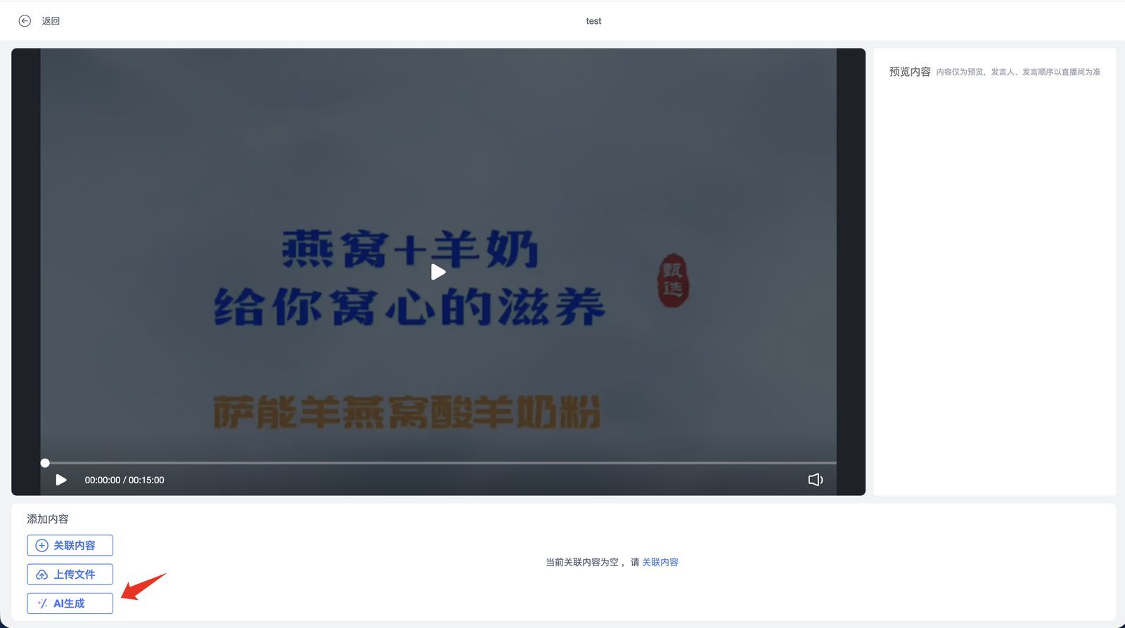
💡 提示： 若您未看到此按钮，则表示该功能可能尚未对您开通。
步骤二：在弹出的“AI生成剧本”配置窗口中，进行相关设置。
步骤三：点击“发言密集程度”下拉菜单，根据您期望营造的直播氛围，选择一个合适的密度。
- 稀疏: 氛围安静，约 1-5 条/分钟，仅在关键节点生成。
- 常规 (默认): 互动自然，约 5-15 条/分钟，形成核心讨论。
- 密集: 氛围热烈，约 15-30 条/分钟，评论覆盖度高。
- 刷屏感: 在关键时刻形成信息瀑布，约 30-60+ 条/分钟。
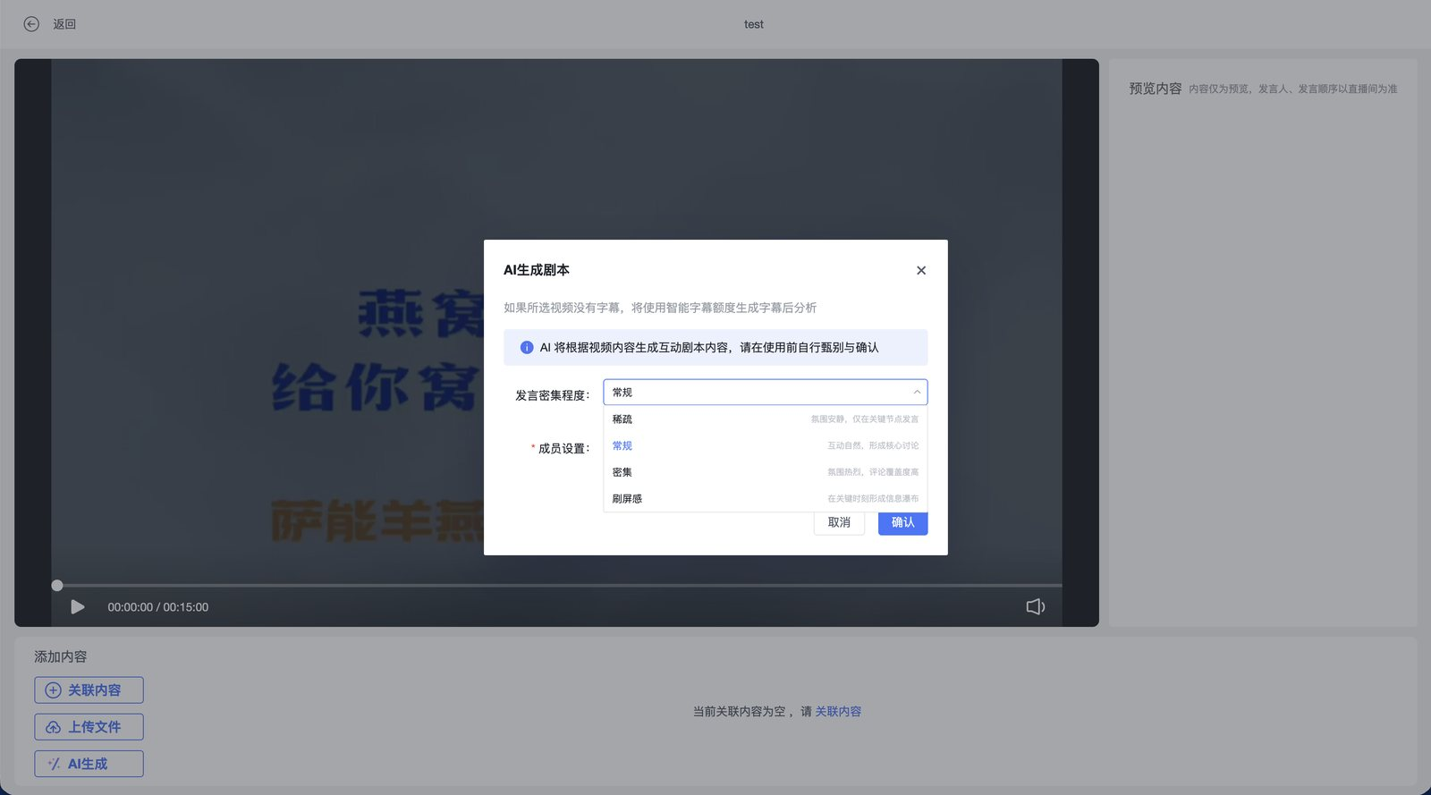
步骤四：点击“成员设置”下拉菜单，选择用于生成弹幕的虚拟观众分组。
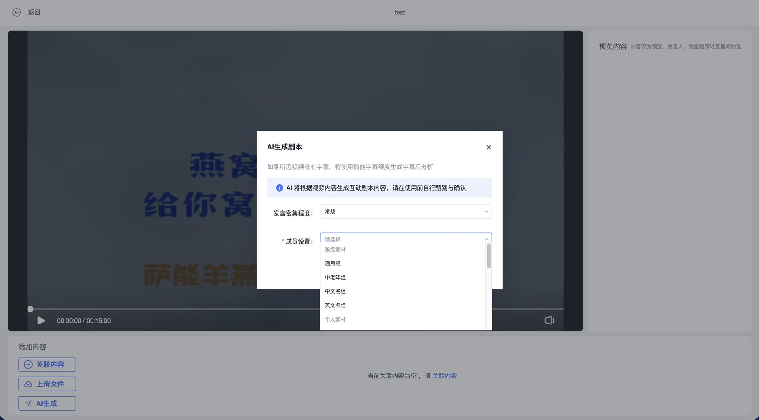
步骤五：完成所有配置后，点击 确认 按钮。系统将开始为您生成弹幕剧本。
步骤六：任务提交后，您会看到剧本状态变为“AI生成（生成中）”。在此期间，相关的编辑功能将被暂时禁用。
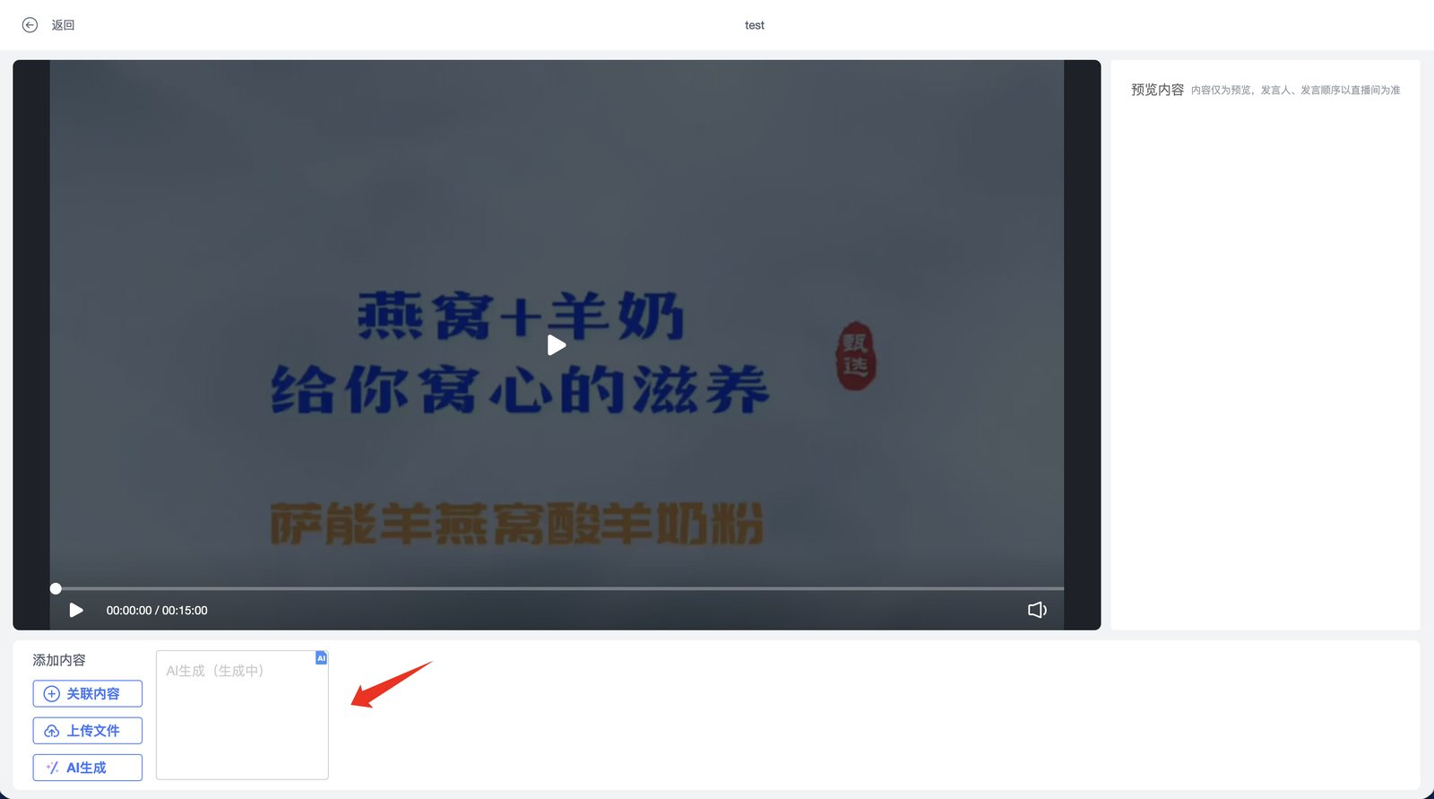
步骤七：生成完成后，状态标识将消失，新生成的弹幕会出现在右侧的预览区。您可以对AI生成的弹幕进行导出编辑或删除。
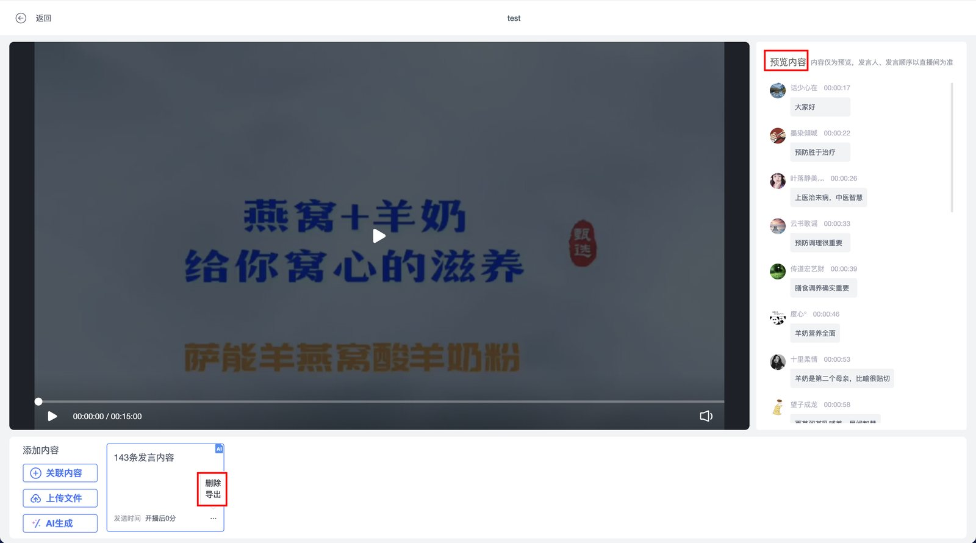

三、注意事项

1、使用前提
ꔷ 关于视频字幕: 为确保AI能更精准地生成互动弹幕，建议您使用带有字幕的视频。如果视频暂无字幕，系统会在生成弹幕前，先尝试为视频自动生成字幕（依赖智能字幕功能）。
ꔷ 功能可见性: 如果您在界面上找不到‘AI 生成’按钮，可能是该功能尚未开通，建议联系客服咨询。

2、任务处理与计费
ꔷ 任务处理: 任务提交后将自动在云端处理，您无需停留在当前页面等待，处理完成后剧本将自动更新。
ꔷ 任务状态: 在“生成中”状态下，无法对剧本进行编辑。若任务意外失败，状态将更新为“生成失败”。
ꔷ 关于费用
- 字幕生成: 若系统需要为您的视频新生成字幕，此操作将可能根据“智能字幕”服务标准产生费用。
- 剧本生成: AI生成剧本的操作，将独立进行资源使用计量。

